Консультация для родителей

«Новогодний стол для детей, или чем накормить малоежку в праздник»
Накрыть праздничный стол так, чтобы это было безвредно или даже полезно для детей вполне реально. Нужно только выполнить несколько условий.

Решительно отказываемся
- Копчёные продукты (колбасы, рыба, мясо и т. д.)
- Жирные блюда
- Шпроты
- Содержащие уксус блюда
- Майонез
- Кетчуп
Причём чем младше ребёнок, тем строже необходимо «фильтровать» меню.

Меняем вредное на полезное
- Вместо майонеза можно использовать натуральный несладкий йогурт, который, кстати, несложно сделать самим в домашних условиях, всего лишь купив специальную закваску в аптеке.
- Колбасы тоже можно заменить на более подходящее для детского меню запечённое мясо. Только не переусердствуйте с солью и специями, достаточно будет натереть кусок мяса чесноком или приправить его такими травами, как укроп, петрушка или кинза.
- Духовка – вообще главная помощница в приготовлении праздничных блюд для детей. Запечённые овощи, рыба, даже фрукты полезны, вкусны и красивы.

Создаём настроение и улучшаем аппетит
Привычное полезное блюдо, поданное в новогодней «упаковке» пользуется большим успехом, чем обычно.
При этом важно не только красиво и празднично оформить еду, но и подать её на специальной, не «будничной» посуде. Праздничная посуда, которую достают из шкафов только по особым случаям, яркие салфетки, свечи и красиво оформленный стол — всё это значительно улучшает детский аппетит. Поэтому украшайте, фантазируйте, творите.
Украшайте буквально все блюда:
- вспомните, как мы сами когда-то делали «иней» на бокалах, всего лишь обмакнув их поочерёдно в воду и сахарный песок (а цветные ободки получатся, если вместо воды использовать любое варенье или сироп);
- выкладывайте салаты в виде снеговиков или ёлок;
- сооружайте из фруктов праздничные скульптуры.
Такую «нарядную» еду, дети если даже и не съедят, то уж совершенно точно «понадкусывают». А поскольку еды на наших столах в Новый год традиционно много, то голодными чада гарантированно не останутся.

Правильный подход к названию блюд
Не забывайте о «красивых» названиях. Их дети тоже очень любят и с удовольствием попробуют еду с интригующими или поэтичными именами. «Как вы яхту назовёте, так она и поплывёт» - это и о названиях блюд тоже. Поэтому вооружайтесь фантазией и смело подавайте салат «Северный полюс» или десерт из свежих фруктов «Улыбка Снегурочки».

Запах Нового года
Способствуют созданию праздничного настроения и улучшению аппетита и запахи. Помните, как в детстве у нас текли слюнки от ароматов корицы, ванили, мандаринов? А хвоя? Её запах был способен настроить на праздничный лад любого. Воспользуйтесь этим: добавляйте в блюда ароматные элементы или даже просто расставьте в квартире небольшие приятно пахнущие вазочки с ванилью и корицей, жареными кофейными зёрнами, чаши с залитыми кипятком мандариновыми шкурками.

Маленькие помощники
Обязательно привлекайте к приготовлению праздничных блюд и самих детей. Это не только подарит им прекрасные воспоминания, которые будут согревать их многие годы спустя, но и наверняка улучшит аппетит: ведь как не попробовать то, что так сам так старательно украшал или нарезал?
Вот несколько простых идей для вашего новогоднего детского стола:
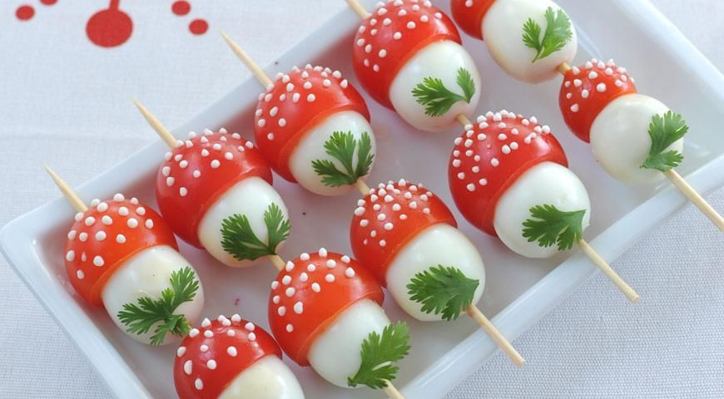
Грибочки из помидорок и перепелиных яиц.
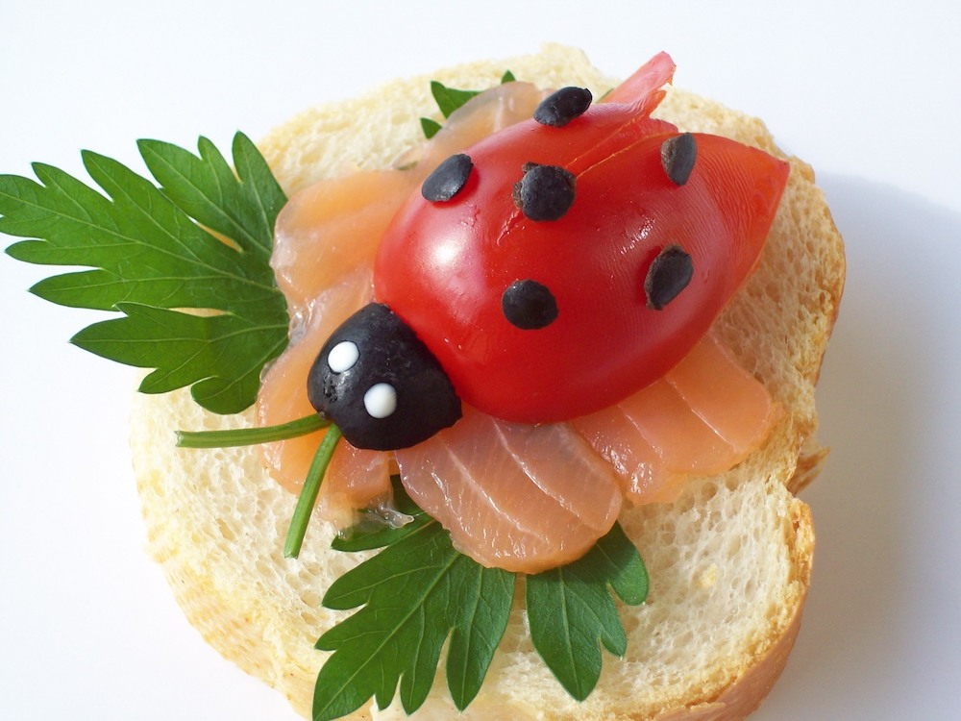Веселые бутерброды с божьей коровкой.

